**Week 8**

**4.Git-HOL HandsOn**

1. 
2. 





1. 



1. 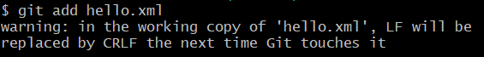

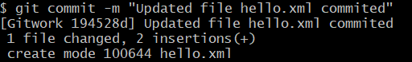

1. 
2. 
3. 

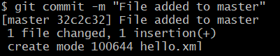

1. 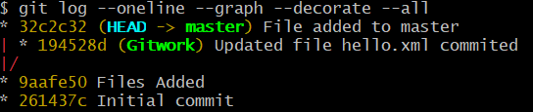
2. 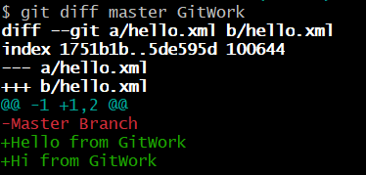
3. 
4. 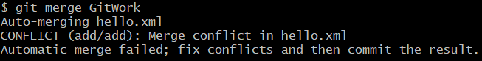
5. 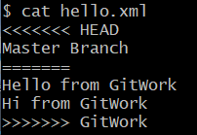
6. 

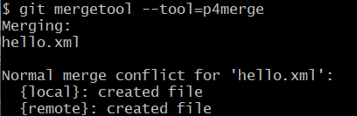



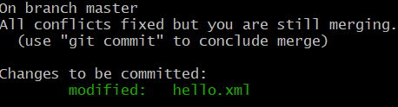

1. 



1. 





1. 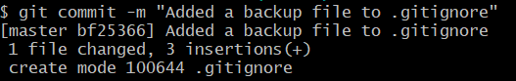
2. 
3. 
4. 